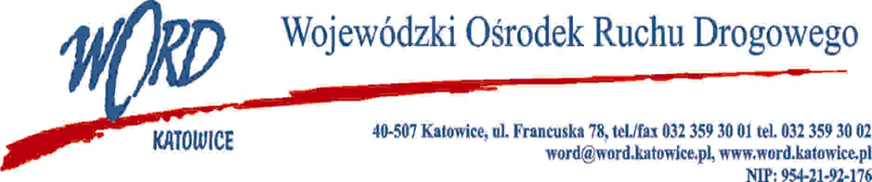

D.RK.110.14.2022.KW
Katowice, dnia 17.03.2022r.

OGŁOSZENIE
o wynikach naboru na stanowisko: Egzaminator osób ubiegających się do kierowania pojazdem

Dyrektor Wojewódzkiego Ośrodka Ruchu Drogowego w Katowicach z siedzibą przy
ul. Francuskiej 78 w Katowicach informuje, że nabór na stanowisko: Egzaminator osób ubiegających się do kierowania pojazdem, ogłoszony w dniu 25 stycznia 2022 r został rozstrzygnięty. W wyniku przeprowadzonego naboru została wybrana kandydatura następujących osób:
1. Pan Tomasz Wąsowicz
2. Pan Dariusz Piórkowski
Dokumenty aplikacyjne pozostałych osób biorących udział w procesie rekrutacji mogą być odbierane osobiście do dania 31.03.2022 r. w sekretariacie WORD Katowice, ul. Francuska 78 w godzina od 08:00 do 14:00. Dokumenty nieodebrane w wyżej wymienionym terminie zostaną zniszczone.

Sporządził:

Zatwierdził:

